FICHE TECHNIQUE DU PRODUIT
TABOURET ROYAL

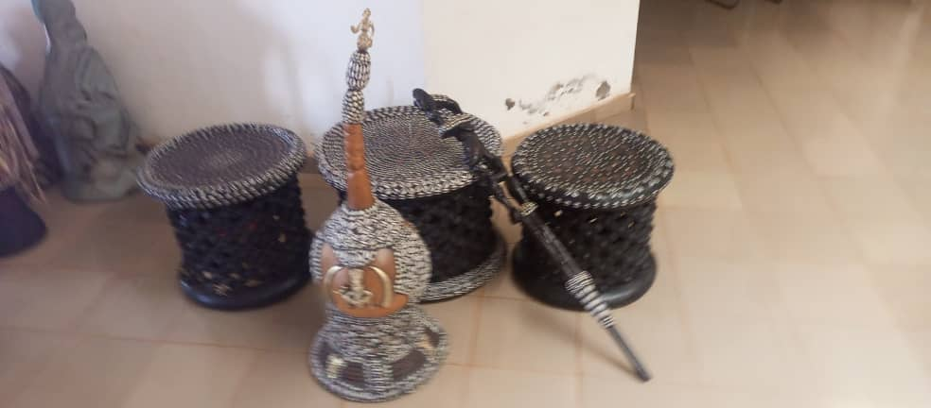
- Désignation du produit
- Nom : Tabouret Royal
- Type : Mobilier traditionnel décoratif et fonctionnel

- Description du produit
Tabouret Royal fabriqué de manière artisanale, inspirée des traditions culturelles africaines. Elle se distingue par ses ornements symboliques (cauris, anciennes monnaies) et ses finitions nobles, lui conférant à la fois une valeur esthétique, culturelle et patrimoniale

- Matières premières utilisées
- Bois de colatier (structure principale)
- Cauris (éléments décoratifs)
- Bronze (ornements et renforts)
- Anciennes monnaies (décoration symbolique)
- Colle (assemblage)
- Calebasse (éléments décoratifs)
- Panier (tressage ou habillage)
- Terre cuite (éléments artistiques ou supports)
- Cirage (finition, protection du bois et le design)

- Caractéristiques techniques
- Hauteur : 50 cm (variable selon modèle)
- Diamètre : 60 cm
- Poids : 7 kg
- Couleur : Naturel (bois) avec finitions cirées
- Style : Traditionnel / Royal africain

- Procédé de fabrication
- Sélection et séchage du bois de colatier
- Découpe et sculpture de la structure
- Assemblage des différentes parties à l’aide de colle et techniques artisanales
- Intégration des éléments décoratifs (cauris, monnaies, bronze, calebasse, panier, terre cuite)
- Ponçage et finition
- Application du cirage pour protection et brillance

- Fonctionnalités et usages
- Siège de prestige (chefferie, palais, cérémonies traditionnelles)
- Siège d’intronisation d’un chef, et ses deux adjoints ainsi que le bâton de commandement pour le chef ; la calebasse pour le vin sacré après l’intronisation
- Objet de décoration intérieure
- Pièce de collection ou d’exposition culturelle

- Entretien
- Nettoyer avec un chiffon sec ou légèrement humide
- Éviter l’exposition prolongée à l’humidité
- Appliquer du cirage régulièrement pour préserver l’éclat

- Durée de vie
Longue durée (plusieurs années) sous réserve d’un bon entretien

- Conditionnement
- Emballage : protection avec carton et mousse
- Transport : manipulation délicate recommandée

- Producteur / Fabricant
- Nom Producteur : TEDJANI MAMA
- Contact : 696 32 61 45 / 693 49 20 54

